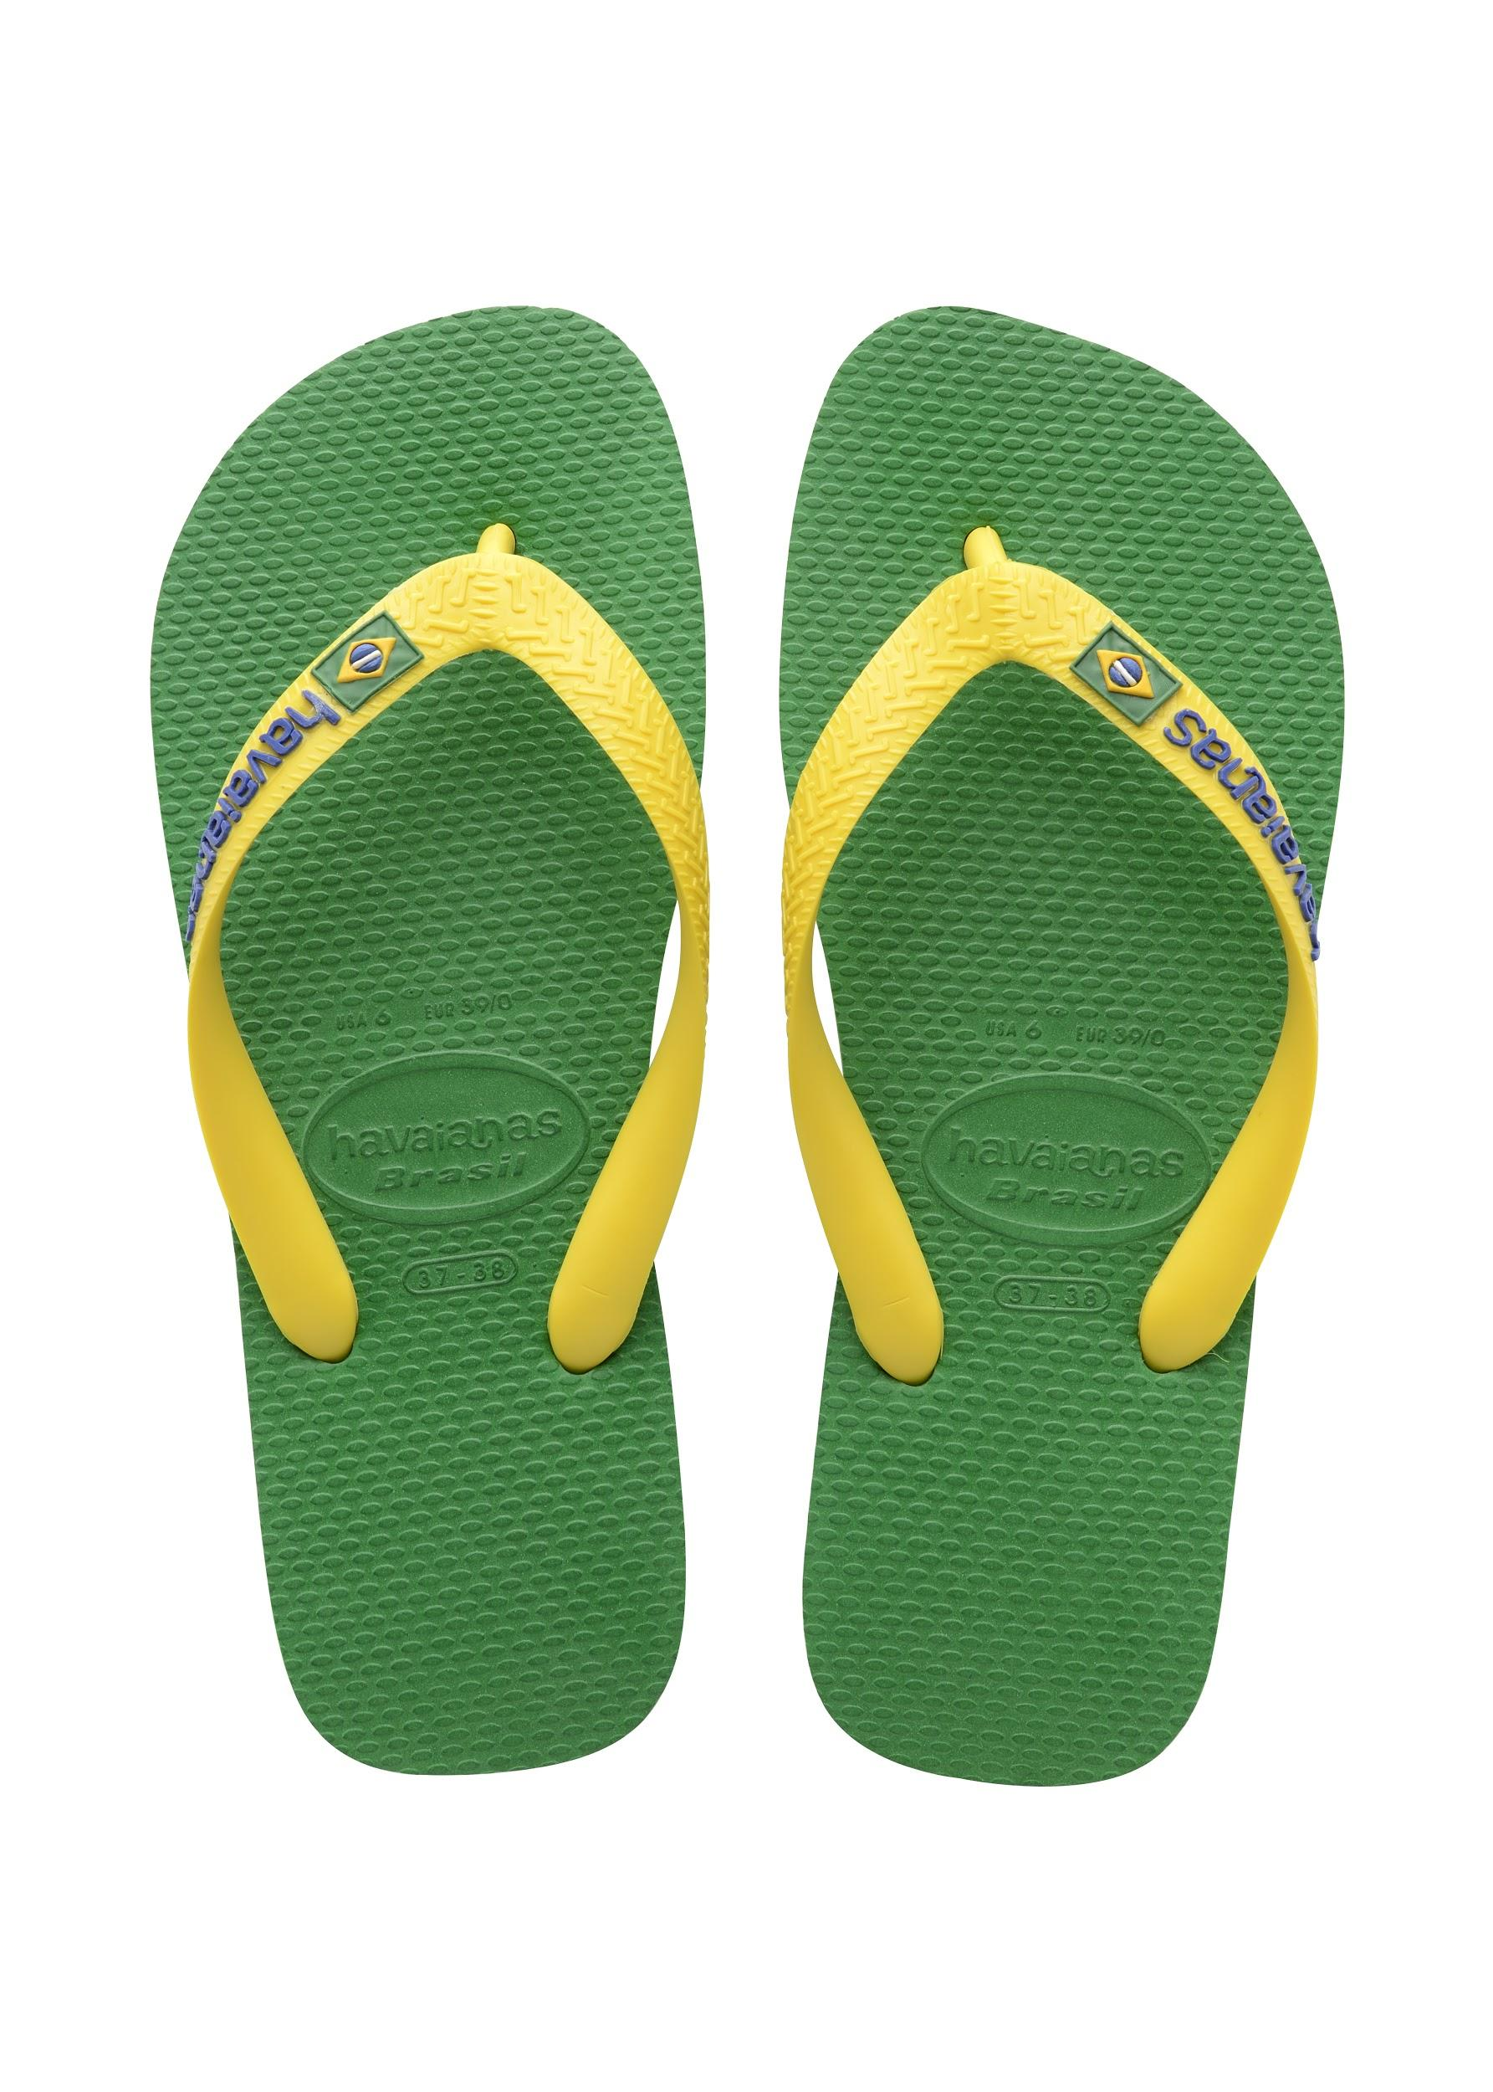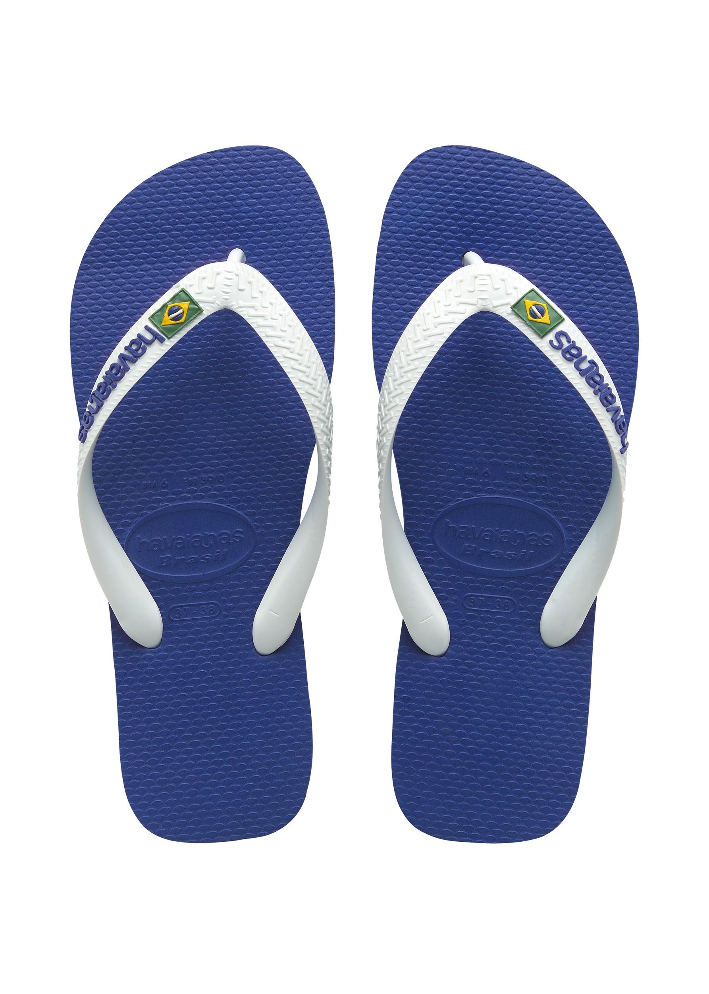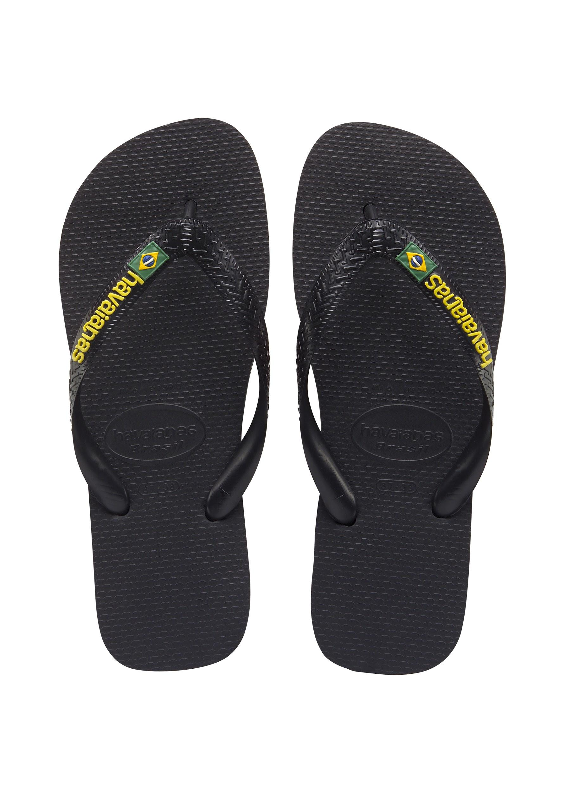

**Experimenta las 5 esencias de Brasil en la Ciudad de México**

*Vive la urbe en diferentes colores y tonalidades al estilo cool de Havaianas ¡muy en onda con el gigante de Sudamérica!*

Brasil, cómodamente situado entre trópicos terrestres y rodeado de una exótica selva amazónica, comparte lo más representativo de su cultura en la CDMX, legado que hoy te invitamos a experimentar a través de nuestro top 5. ¿Vamos?

**1. Sensualidad: El apellido de sus bebidas**

Si hablamos de Brasil, hay que mencionar la refrescante bebida que acompaña al verano brasileño lleno de color y energía. La *caipiriña* es el trago ideal para ambientarte en este *mood* de sensualidad y del calor que se desprende de las playas brasileñas; hecha con un destilado de distintas frutas, la preparación de esta deliciosa bebida requiere de auténtica habilidad al mezclar sus ingredientes, con el fin de conseguir una sabrosa consistencia que tu boca notará enseguida.

**2. Delicia: Los cortes de carne brasileños**

Ahora que si hablamos de sabores y antojos, la recomendación es degustar un churrasco brasileño al tradicional estilo *Rodizio,* llevandohasta tu mesa deliciosos cortes de carne marinados que desfilen en una serie de espadas. Te recomendamos acompañar este plato con una ensalada de yuca o con las típicas guarniciones brasileñas que transportarán a tu paladar a las frescas playas de Río.

**3. Samba: El significado de ritmo y calor**

Nada más brasileño que la sensualidad y exuberancia de la samba, la popular danza que también es símbolo de su identidad nacional; aventúrate en ella a través de *Casa Do Brasil*, además de descubrir el ritmo y la vivacidad de esta manifestación cultural, protagonista del famoso carnaval celebrado anualmente: una excusa perfecta para salir con tus amigos.

**4. Un rincón de conocimiento brasileño**

Empápate de la cultura brasileña visitando el Centro Cultural Brasil en México; este edificio alberga cerca de once mil títulos de autores brasileños y una sala de exposiciones donde se llevan a cabo conciertos y proyecciones de lo mejor de su cine nacional. Pregunta por los talleres y cursos de portugués que se ofrecen ¡anímate a aprender su idioma oficial!.

**5. El boom de las sandalias**

¿Sabías que las Havaianas son consideradas el calzado más popular en Brasil? Para la Copa del Mundo de 1998, **Havaianas** lanzó una edición especial con los colores y la bandera de su selección y, aunque el equipo perdió el campeonato, las sandalias tuvieron tal éxito que fueron rebautizadas como **Havaianas Brasil**, colección que actualmente es representativa del país, además de sinónimo de comodidad y estilo.

La colección **Havaianas Brasil** se encuentra disponible en las mejores tiendas departamentales y deportivas de México, no olvides darte una vuelta para conseguir las tuyas.

**TWT: @Havaianasmex**

**IG: @Havaianasmex**

**FB: @mexico.havaianas**

DESCARGA IMÁGENES

**Acerca de Havaianas**

Havaianas es la legendaria e inconfundible marca de sandalias (*flip flops*) creada para esparcir el espíritu veraniego brasileño por todo el mundo y en toda ocasión. Inspiradas por la tradicional sandalia japonesa Zori, Havaianas fueron creadas en 1962 como las primeras sandalias de goma y actualmente son un símbolo de diversión, estilo y naturalidad.

Havaianas se ha consolidado como una de las marcas de moda más representativas, siendo utilizadas por todo el mundo, desde atletas renombrados hasta *rock stars* y celebridades. Havaianas son reconocidas por la diversidad de sus colecciones, las cuales incluyen modelos sencillos y divertidos para todos los gustos que alegran a niños, mujeres y hombres.

Hoy en día, Havaianas pueden encontrarse en 106 países, desde Brasil hasta Japón.

**Para mayor información visita el sitio web:**<https://www.havaianas.com/es-mx/>